ОТЧЕТ
об организации и проведении Молодёжного фестиваля «Рядом» в рамках реализации инициативного проекта «Молодежный фестиваль «Рядом».

Цель мероприятия:
- создание условий для самореализации и развития творческого потенциала молодёжи путём знакомства школьников, обучающихся и проживающих в городе Сургуте с организациями высшего и профессионального образования;
- создание условий для коммуникации молодых людей (с акцентом на студенчество), увлечённых различными направлениями в области науки, добровольчества (волонтёрства) и творчества;
- вовлечение молодёжи в социально одобряемые формы досуга.

Дата и время проведения: 29 июня 2025 года с 12.00 до 22.00

Место проведения: г. Сургут, Центральная городская площадь (на пересечении ул. Университетская и пр-кт Ленина).

Участниками фестиваля стали молодые люди в возрасте до 35 лет.

Молодёжный фестиваль «Рядом» это уникальное мероприятие, направленное на презентацию возможностей учебных заведений высшего и профессионального образования и учреждений молодёжной политики города Сургута.
Молодёжный фестиваль «Рядом» стал площадкой для развития молодёжи в городе Сургуте, для демонстрации творческого потенциала и возможностей приобретения дополнительных компетенций, что в свою очередь поспособствовало популяризации молодёжной культуры, образования, творчества и спорта, привлекая внимание общественности к важным проблемам молодёжи и студенчества.
Была организована работа главной сцены (аренда, доставка, монтаж и демонтаж сценического комплекса) со светодиодным экраном и нескольких интерактивных площадок по тематическим направлениям в соответствии с Программой проведения фестиваля.

Организация и проведение тематических площадок:

- Площадка «Образование РЯДОМ» предполагала выставку-презентацию учебных заведений - участников фестиваля с точки зрения привлекательности для выпускников школ города и региона для выбора места дальнейшего обучения и получения компетенций.
12:00-17:30 – презентация учебных заведений с мобильными пунктами приема документов от:
- Сургутский государственный университет
- Сургутский государственный педагогический университет
- Сургутский институт нефти и газа (филиал ТИУ)
- Сургутский финансово-экономический колледж
- Колледж русской культуры имени Знаменского
- Ханты-мансийская государственная медицинская академия
- Институт нефти и технологий (филиал ЮГУ)
- Сургутский политехнический колледж
- Нижневартовский государственный университет
- Югорский государственный университет
- Университет «Синергия»
- Сургутский институт экономики, управления и права
- Московский международный колледж цифровых технологий (филиал) «Академия ТОР»

Для работы площадки, было организовано следующее:
- установлена уличная тентовая конструкция размером 8*8 метров (шатер), столы и стулья для размещения участников и партнеров площадки, 2 ТВ - панели;
- установлен флагшток с флагом с обозначением названия площадки в фирменном стиле фестиваля;
- обеспечены условия подключения мобильных пунктов приема документов. Количество участников – 13 учебных заведений;
- организована работа по привлечению участников (учебных заведений города и округа) на площадку и координация их деятельности в день проведения фестиваля;
- организована работа волонтеров на площадке;
- организован питьевой режим для участников площадки.

- Площадка «Добро РЯДОМ» презентовала виды добровольческой и волонтёрской деятельности, были проведены мастер-классы и тренинги.
Расписание работы площадки:
12:00-17:30 – Мастер-класс по оказанию первой помощи (сердечно-легочной реанимации и наложению жгутов). Спикеры – добровольцы Всероссийского студенческого корпуса спасателей;
12:00-17:30 – Мастер-класс по изготовлению сухого душа и маскировочных сетей,
Спикер – Анна, Мастерская добрых дел тылового фронта «Душа Югры»;
12:00-17:30 – Рисунки солдатам, помощь в проведении мастер-класса оказали студенты Сургутского государственного университета.
Мини площадка
«Гордись РЯДОМ»
12:00-17:30 – Мастер-класс по изготовлению талисманов на СВО «Мишки-братишки», Движения первых
Для работы площадки, было организовано следующее:
- установлены столы и стулья для размещения участников и партнеров площадки в месте проведения фестиваля;
- установлен флагшток с флагом с обозначением названия площадки в фирменном стиле фестиваля;
- организована работа по привлечению участников (волонтерские и добровольческие движения города) на площадку и координация их деятельности в день проведения фестиваля;
- организована работа с детьми и молодежью по рисованию посланий для солдат;
- организована работа волонтеров на площадке;
- организован питьевой режим для участников площадки.
После работы площадок «Добро РЯДОМ» и «Гордись РЯДОМ» мы собрали сухой душ, рисунки солдатам и талисманы «Мишки-братишки» в коробки и передали отдельному отряду БПЛА «Буревестник», сургутскому бойцу с позывным Снег и его сослуживцам. После, коробки были переданы вместе с другой гуманитарной помощью через гуманитарный добровольческий корпус в зону специальной военной операции.

- Площадка «Благотворительность РЯДОМ» провела выставку-презентацию благотворительных фондов города и региона разной направленности.
В выставке приняли участие 5 благотворительных фондов:
- Некоммерческая организация благотворительный фонд «Траектория надежды»
- Региональная общественная организация «Дети дождя»
- Региональный благотворительный фонд «Благо Дарю»
- Центр социальной инклюзии и сопровождаемого взросления «Счастье»
- Региональное общественное движение помощи бездомным животным «Дай лапу»
Для работы площадки, было организовано следующее:
- установлена уличная тентовая конструкция 6*6 метров (шатер), столы и стулья для размещения участников и партнеров площадки, 1 ТВ – панель;
- установлен флагшток с флагом с обозначением названия площадки в фирменном стиле фестиваля;
- организована работа по привлечению участников (благотворительные фонды города и региона) на площадку и координация их деятельности в день проведения фестиваля (Количество благотворительных фондов 5);
- организована работа волонтеров на площадке;
- организован питьевой режим для участников площадки.

- Площадка «Наука РЯДОМ» провела выставку-презентацию научных проектов студентов и школьников города, мастер-классы, настольные тематические игры.
Расписание работы площадки:
14.15-15.05 - Мастер-класс Посадка растений (провели мастер-класс – Мария Колодий, Юлия Крайнова и Полина Исаева, студенты СурГУ)
14.10-15.00 - Лекция «Наука, тикток и мемы» (спикер – Марии Тымцуник, студент СурГУ)
15.15-16.05 - Мастер-класс Исследование йогуртов от А до Я (провели мастер-класс – Мария, Юлия Крайнова и Полина Исаева, студенты СурГУ)
15.20-16.20 - Настольная игра «Хроники гена: увлекательное путешествие в мир генетики» (Спикер – Юлия Крайнова)
16.30-17.30 – Квиз: проверь свою эрудицию (провели –студенты СурГУ)
14:00-17:30 – Инновационный научно-технологический центр «ЮНИТИ ПАРК» выставочный стенд. А также представитель резидента ООО «Эндитех» с очками дополненной реальности. В очках было 2 сюжета: 1) Экскурсия по средневековому Новгороду; 2) AR модель ИНТЦ «ЮНИТИ ПАРК»
Для работы площадки, было организовано следующее:
- размещение участников в соответствии с программой проведения фестиваля совместно с площадкой «Благотворительность РЯДОМ» в уличной тентовой конструкции размером 6*6 метров (шатер), установлена 1 ТВ – панель, столы и стулья для размещения участников и партнеров площадки;
- организована установка и работа комплекта музыкального оборудования и микрофона на время работы площадки;
- установлен флагшток с флагом с обозначением названия площадки в фирменном стиле фестиваля;
- организована работа по привлечению участников (научные сообщества студентов и школьников) на площадку и координация их деятельности в день проведения фестиваля;
- организована работа волонтеров на площадке;
- организован питьевой режим для участников площадки.

- Площадка «Экология РЯДОМ» провела выставку-презентацию экологических фондов и компаний, занимающихся переработкой отходов, мастер-классы по разумному потреблению.
Расписание работы площадки:
От общества с ограниченной ответственностью Научно-производственного центра «ЮМАН»:
12:00-14:30 Выращивание растений в домашних условиях
12:20-13:00-13:40-14:30 Имитация завода по переработке органических отходов
12:00-14:30 Ростовая кукла «Мамонтенок»
От экологического движения «РазДельный Сбор» Сургут
12:00-13:30 Настольная игра «Монстры-хламонстры»
12:00-13:30 «Жизненный цикл» игра-рассказ
13:30-14:30 Имитация завода по переработке пластиковых бутылок
13:30-14:30 Демонстрация образцов с реальных российских заводов по переработке отходов
От команды организаторов «РЯДОМ»:
12:00-14:30 – Мастер-класс по шитью шопперов из баннеров (спикеры – Масликова Анна Александровна, Аникина Софья Александровна)
Для работы площадки, было организовано следующее:
- установлена уличная тентовая конструкция размером 8*8 метров (шатер), столы и стулья для размещения участников и партнеров площадки;
- установлен флагшток с флагом с обозначением названия площадки в фирменном стиле фестиваля;
- организована работа по привлечению участников на площадку и координация их деятельности в день проведения фестиваля.
- организована работа волонтеров на площадке;
- организован питьевой режим для участников площадки.

- Площадка «Творчество РЯДОМ» провела творческие мастер-классы для молодежи и фотовыставку молодых фотографов.
От студентов Сургутского Государственного Университета:
12:00 - 22:00 Фотовыставка;
14:30 - 17:30 Мастер-класс из пушистой проволоки «Создаём необычные цветы своими руками;
14:30 - 17:30 Мастер-класс по пантомиме.
Для работы площадки, было организовано следующее:
- размещение участников в соответствии с программой проведения фестиваля совместно с площадкой «Экология РЯДОМ» в тентовой конструкции размером 8*8 метров(шатер), установлена 1 ТВ - панель, столы и стулья для размещения участников и партнеров площадки;
- организована установка и работа комплекта музыкального оборудования и микрофона на время работы площадки;
- установлен флагшток с флагом с обозначением названия площадки в фирменном стиле фестиваля;
- организована работа по оформлению фотовыставки;
- организована работа по привлечению студентов, участников творческих коллективов учебных заведений с целью проведения мастер-классов и активностей на площадке и координация их деятельности в день проведения фестиваля;
- организована работа волонтеров на площадке;
- организован питьевой режим для участников площадки.

7. Площадка «Возможности РЯДОМ» провела лекции, мастер-классы и информационную деятельность о дополнительных возможностях поддержки молодёжных инициатив: гранты, форумы, конкурсы, стажировки.
Расписание работы площадки:
12:00-13:00 – творческий мастер-класс «Булавка» (спикер - Алсу Валишина)
13:00-14:00 – лекция чек-лист от молодежной политики СурГУ (спикер - Элиза Исаева)
14:00-15:00 - встреча о форумной кампании РФ для молодежи (спикер - Горбачёва Валерия)
15:00-16:00 - творческий мастер-класс по росписи деревянных значков (спикер - Виолетта Черноиваненко)
16:00 – 22:00 Активности от Автономная некоммерческая организация повышения уровня качества образования населения «Школа 21»
Для работы площадки, было организовано следующее:
- установлена тентовая конструкция размером 6*6 метров, установлена 1 ТВ - панель, столы и стулья для размещения участников и партнеров площадки;
- организована установка и работа комплекта музыкального оборудования и микрофона на время работы площадки;
- установлен флагшток с флагом с обозначением названия площадки в фирменном стиле фестиваля;
- организована работа по привлечению спикеров на площадку и координация их деятельности в день проведения фестиваля;
- организована работа волонтеров на площадке;
- организован питьевой режим для участников площадки.

Для проведения Фестиваля, были организованы и проведены комплексные работы по художественному оформлению и оснащению площадок проведения молодежного фестиваля «Рядом» брендированной атрибутикой:

- Оформление всей площадки фестиваля материалами, конструкциями и изделиями:
- баннеры для сцены (левый и правый портал) с изображением символики фестиваля;
- баннер для основания подиума с изображением символики фестиваля;
- баннер для оформления крыши сцены (конек) с изображением символики фестиваля;
- чехлы для фан - барьеров с изображением символики фестиваля;
- конструкциями флагшток – парус с флагом с названием тематических площадок и изображением символики фестиваля;
- бейджи для студентов-волонтеров на ланъярде;
- наградная продукция (благодарственные письма) включая рамки формат А4.
- Организация транспортировки, погрузки и разгрузки всех необходимых материалов и конструкций для фестиваля.

Для организации работы тематических площадок была организована доставка, погрузочно-разгрузочные работы, монтаж, демонтаж, вывоз конструкций и оборудования, работа специалистов для установки и сопровождения конструкций с соблюдением норм техники безопасности, пожарной безопасности на протяжении проведения мероприятия и оборудования (включая настройку и обслуживание), участники всех 7 тематических площадок были обеспечены питьевой водой в количестве 40 бутылок на площадку.

Для технического оснащения сценического комплекса фестиваля было предоставлено звуковое, световое, сценическое и другое необходимое оборудование, была организована доставка, погрузочно-разгрузочные работы, монтаж, демонтаж, вывоз оборудования, работа специалистов для установки и сопровождения исправной эксплуатации всего оборудования (включая настройку и обслуживание).

Для информационного освещения фестиваля были произведены следующие работы:
- изготовление и прокат на телеканале «Сургут24» видеоролика о Молодежном фестивале «Рядом» (Хронометраж до 30 секунд, видеоролик изготавливается в соответствии с визуальной концепцией Фестиваля, прокат 35 раз);
- Эфирная справка (Приложение 1).
- публикация постов в социальных сетях, перечисленных на сайте https://in-news.ru/about. (7 публикаций);
- https://t.me/omedia24/22383
- https://t.me/omedia24/22338
- https://t.me/omedia24/22311
- https://vk.com/wall-30659967_152084
- https://vk.com/wall-30659967_152202
- https://vk.com/wall-19107111_1622092
- https://vk.com/wall-19107111_1622011
- изготовление и прокат двух видеосюжетов о Молодежном фестивале «Рядом» в информационной программе на телеканале «Сургут 24» в информационной программе «Новости. Сургут 24».
- https://in-news.ru/news/v-surgute-sostoitsya-molodezhnyy-festival-ryadom/?sphrase_id=16993
- https://in-news.ru/news/perspektivy-razvitiya-dlya-molodezhi-v-surgute-vpervye-proshel-festival-ryadom/?sphrase_id=16998

Финальным событием фестиваля стала вечерняя творческая программа студенческих коллективов и индивидуальных исполнителей, выпускников и победителей программы «Студенческая весна» в городе и регионе на главной сцене фестиваля и церемония закрытия фестиваля с вручением благодарственных писем участникам и партнерам фестиваля.
Для организации и проведения творческой программы студенческих коллективов было проведено:
- организована работа по подбору режиссера, помощников режиссера и основных участников программы;
- организована работа по написанию сценария и подбор музыкального сопровождения программы;
- организована техническая репетиция программы до начала фестиваля;
- организовано размещение участников творческой программы в тентовых конструкциях с 17.30 – до 22.00 в день проведения фестиваля;
- организован питьевой режим для участников творческой программы

Со сцены ведущим фестиваля было озвучено о национальном проекте «Молодежь и дети», о конкурсе «Это у нас семейное» от президентской платформы «Россия- страна возможностей» и о карьерном портале Росатома, также были выведены QR-коды на экран сцены для перехода на официальные сайты.

Всего участников Молодёжного фестиваля «Рядом» – 11 000 человек.

Для проведения Молодёжного фестиваля «Рядом» была проведена работа по организации порядка и охраны Фестиваля:
- с 22 ч. 00 мин. «28» июня 2025 г. до 09 ч. 00 мин. «29» июня 2025 г. было обеспечено дежурство 2 сотрудников охраны на территории площадки проведения фестиваля (экипаж).
- с 09 ч. 00 мин. «29» июня 2025 г. до 23 ч. 00 мин. «29» июня 2025 г. дежурство 10 (десять) сотрудников охраны на территории площадки проведения фестиваля: 2 сотрудника охраны для дежурства (досмотр на входе на площадь) рядом с рамками-металлодетекторами, 2 сотрудника охраны для обеспечения порядка и охраны имущества организаторов сценического комплекса, 6 сотрудников на всей территории площадки проведения фестиваля .
С целью обеспечения безопасности участников и своевременного оказания медицинской помощи в случае необходимости в месте проведения фестиваля была организована работа скорой помощи:
- обеспечено дежурство сотрудников бригад скорой медицинской помощи (общепрофильная фельдшерская бригада) на фестивале в период с 11 часов 40 минут до 22 часов 20 минут.
Организация и проведение молодежного фестиваля «Рядом» так же предполагало организацию работы по выплате вознаграждения по договору с Общероссийской общественной организацией «Российское авторское общество» и с Общероссийской общественной организацией «Общество по коллективному управлению смежными правами «Всероссийская Организация Интеллектуальной Собственности».

Финансирование мероприятия осуществлялось в соответствии с распоряжением Администрации города №1951 от 31.03.2025 «О поддержке инициативного проекта «Молодёжный фестиваль «Рядом» и продолжении работы над ним».

Фестиваль открывали:
- Малыхин Виталий Викторович – Заместитель Главы города Сургута;
- Гаврилов Артем Сергеевич – Заместитель председателя постоянного комитета Думы города по городскому хозяйству и перспективному развитию города.

Партнерами фестиваля выступили:
- Всероссийского студенческого корпуса спасателей
- Мастерская добрых дел тылового фронта «Душа Югры»
- Движение первых
- НКО БФ «Траектория надежды»
- РОО «Дети дождя»
- РБФ «Благо Дарю»
- АНОДО «Счастье»
- ОД «Дай лапу»
- Инновационный научно-технологический центр «ЮНИТИ ПАРК»
- ООО НПЦ «ЮМАН»
- Экологического движения «РазДельный Сбор»
- «Школа 21»

Во время проведения Фестиваля была организована работа фотографа. Фотографии были размещены в группе Молодёжного центра «Цвет» https://vk.com/album-12412368_307848245.
В рамках фестиваля публикации, видеоролики и фотографический материал, были размещены на страницах «Отдела молодежной политики» https://vk.com/ompsurgut и Молодежнного центра «Цвет» https://vk.com/centr_cvet в соцсети ВКонтакте (всего 11 публикаций)
Ссылки на публикации:
https://vk.com/wall-26228271_18806
https://vk.com/wall-26228271_18809
https://vk.com/wall-26228271_18815
https://vk.com/wall-26228271_18824
https://vk.com/wall-12412368_11246
https://vk.com/wall-12412368_11252
https://vk.com/wall-12412368_11255
https://vk.com/wall-12412368_11256
https://vk.com/wall-12412368_11259
https://vk.com/wall-12412368_11287
https://vk.com/wall-12412368_11289

Общее количество просмотров составило более 10 тысяч.

Заведующий  Молодежным центром «Цвет»  МАУ ПРСМ «Наше время» | А.С. Чиняева

Приложение 1

Макеты афиш, программа и т.д.

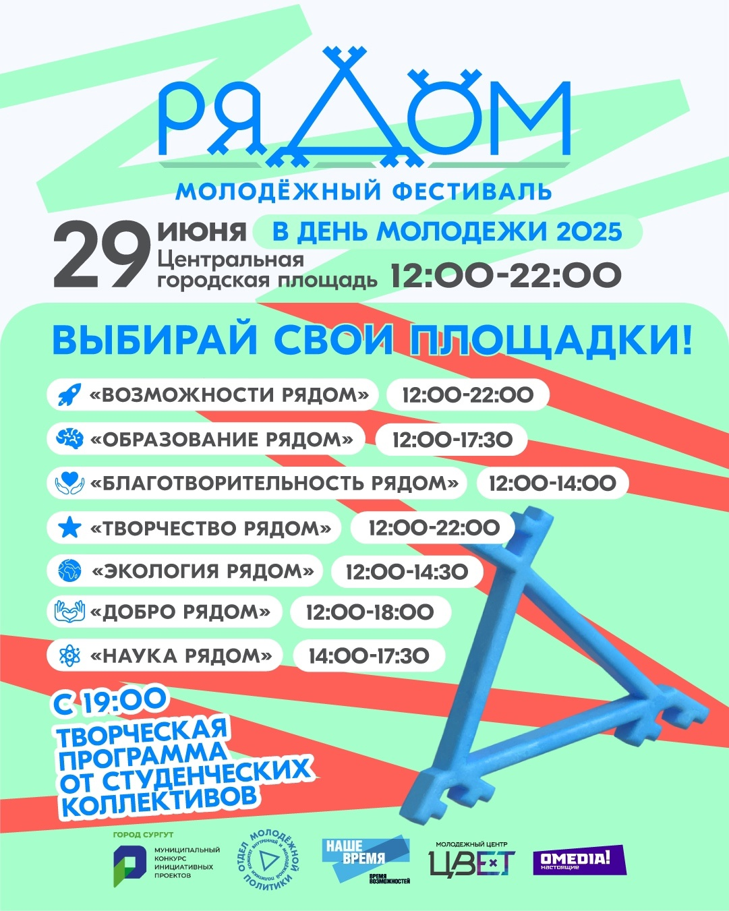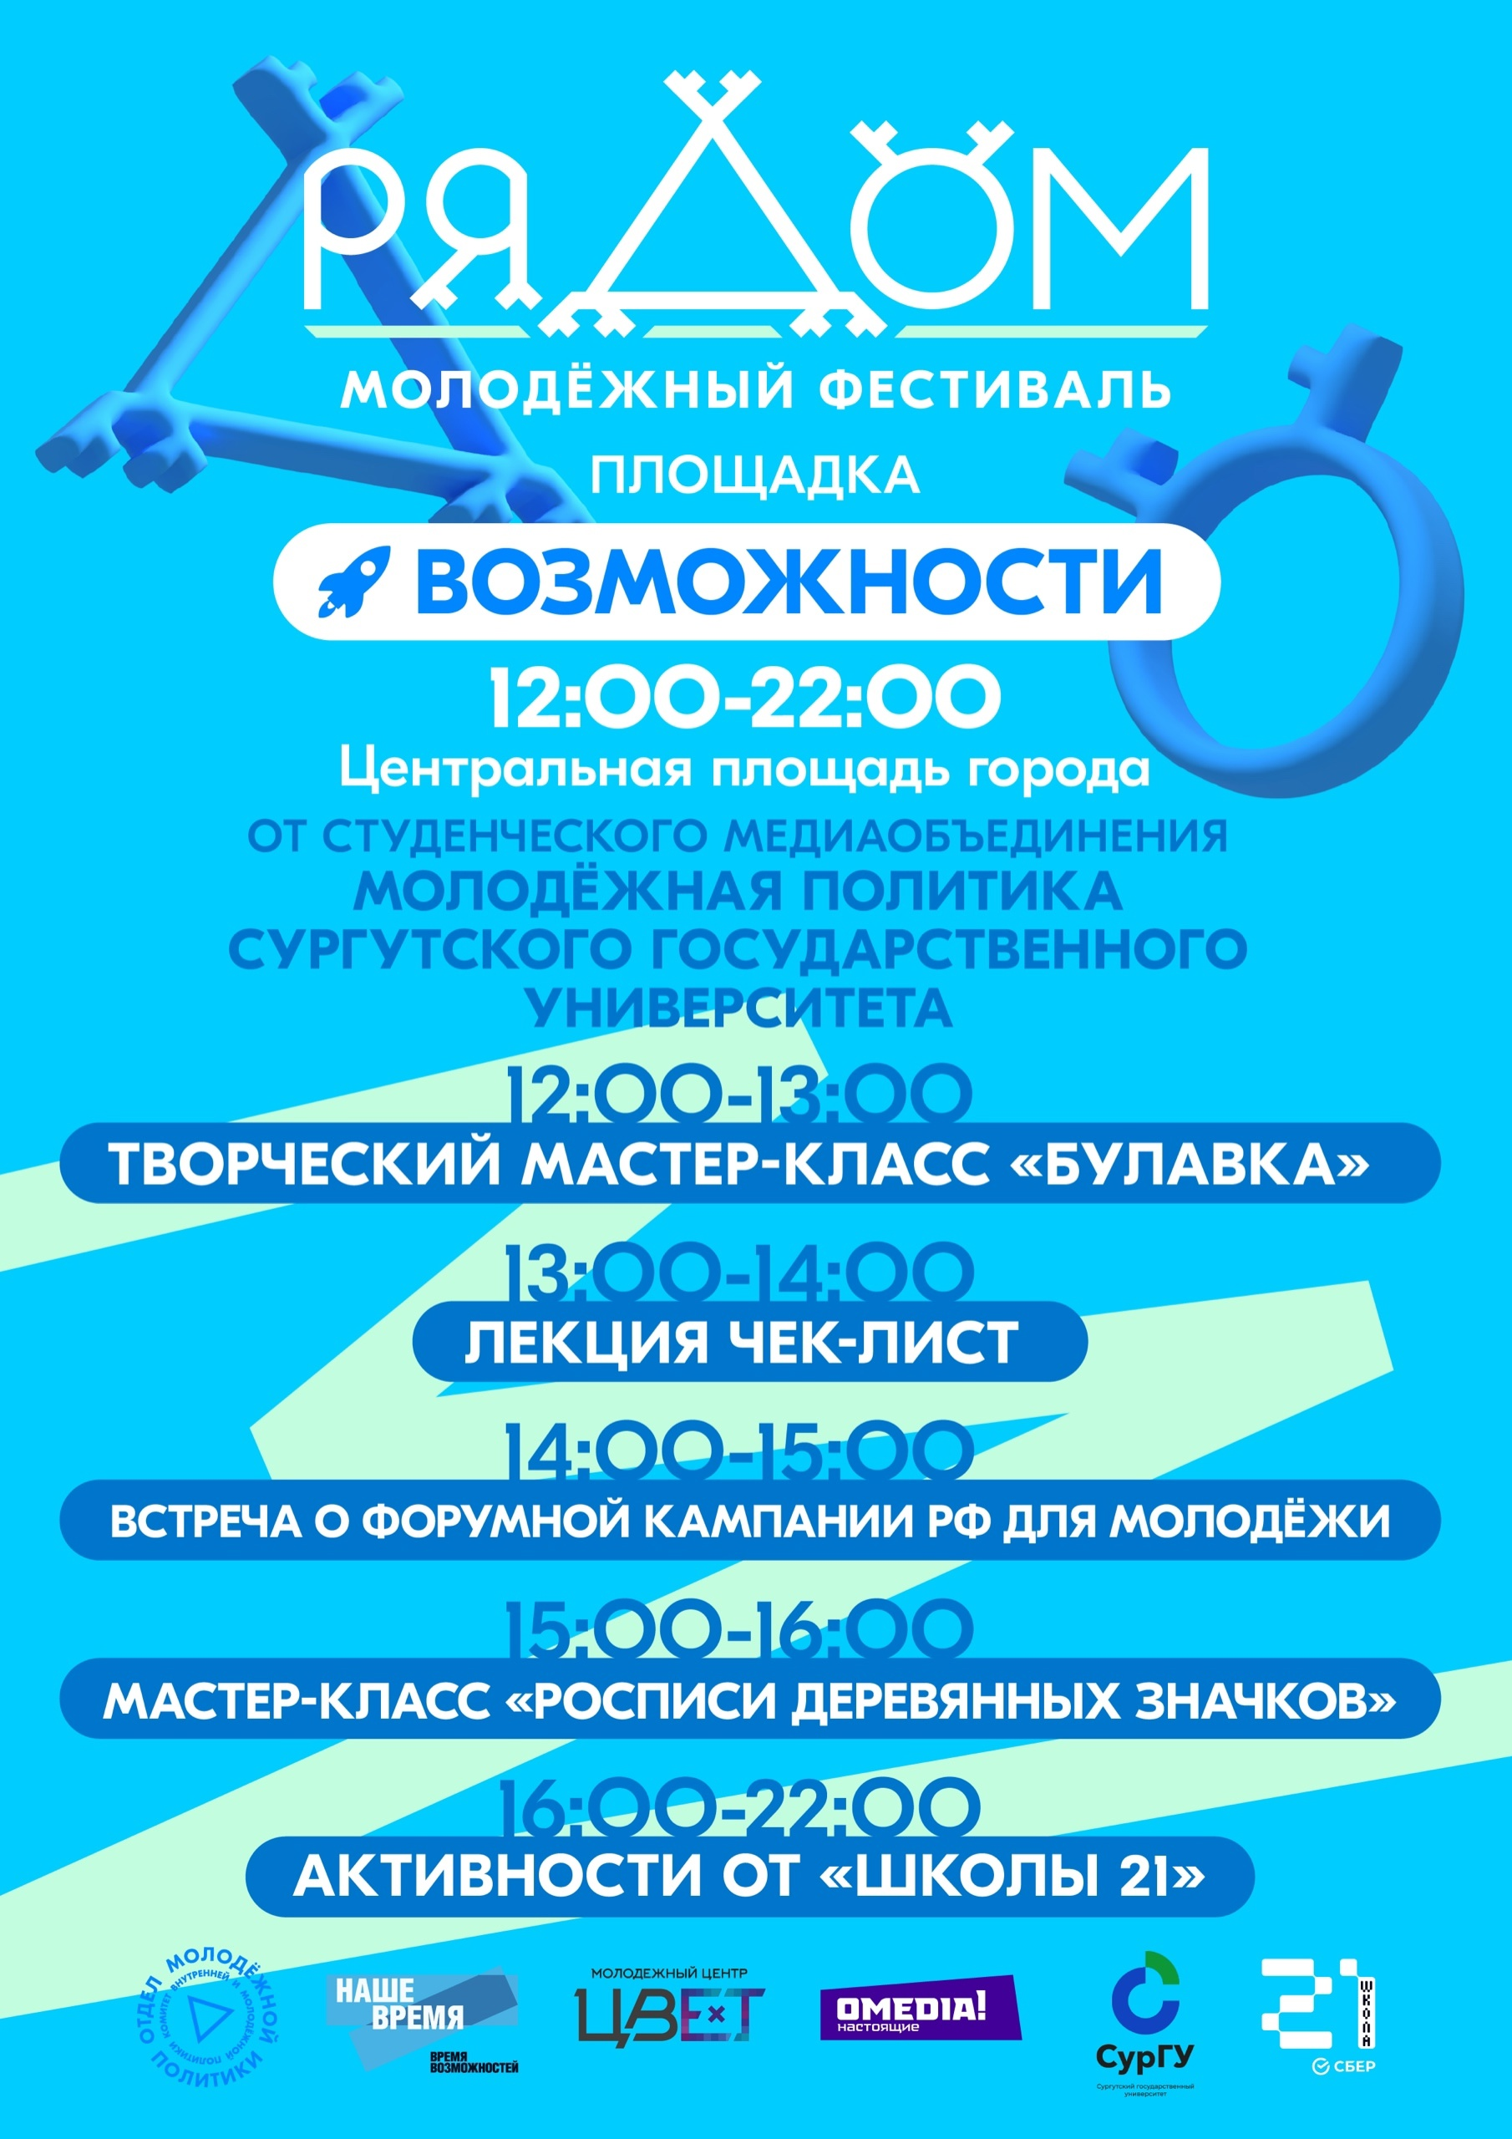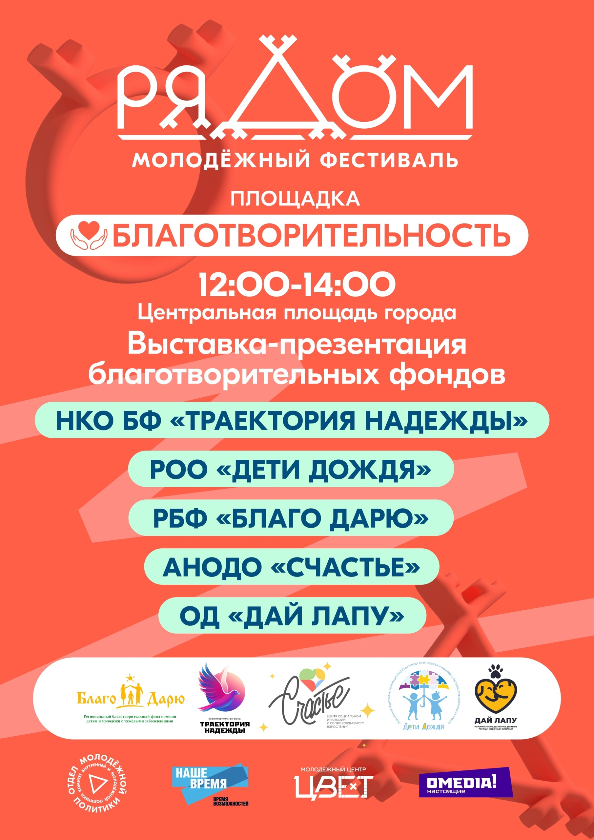

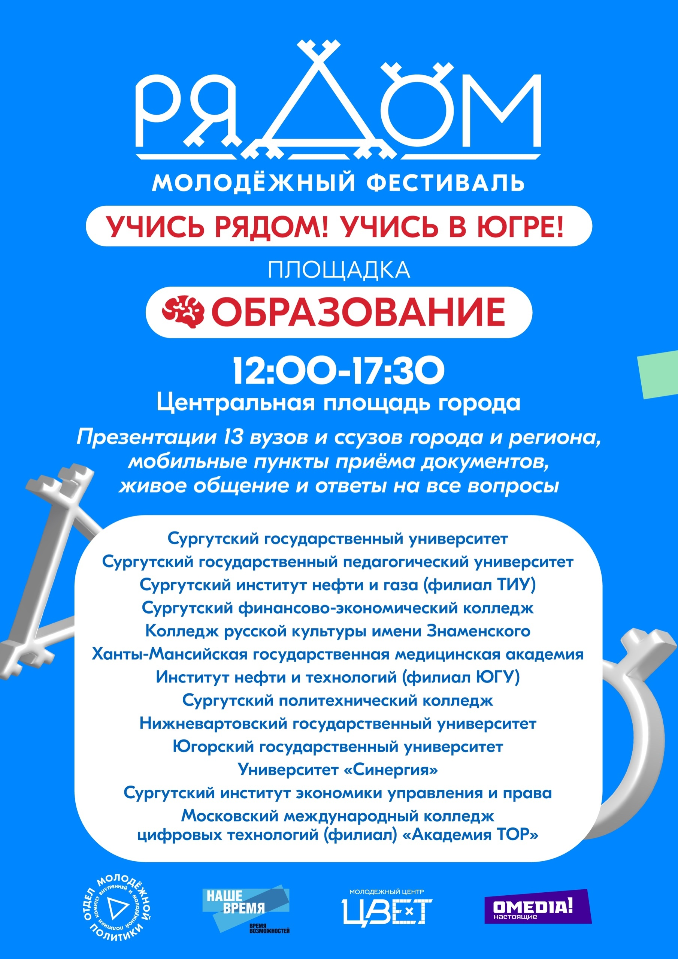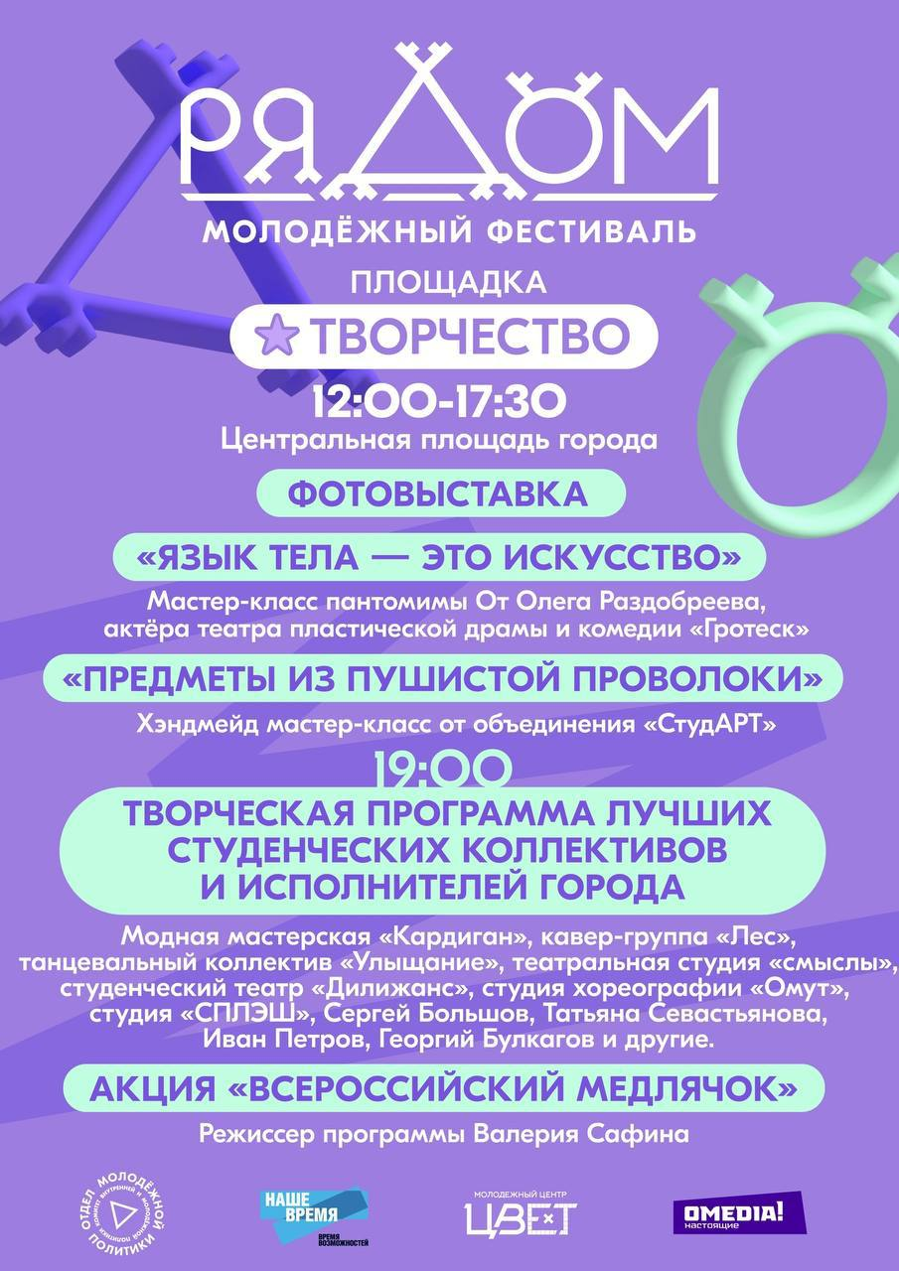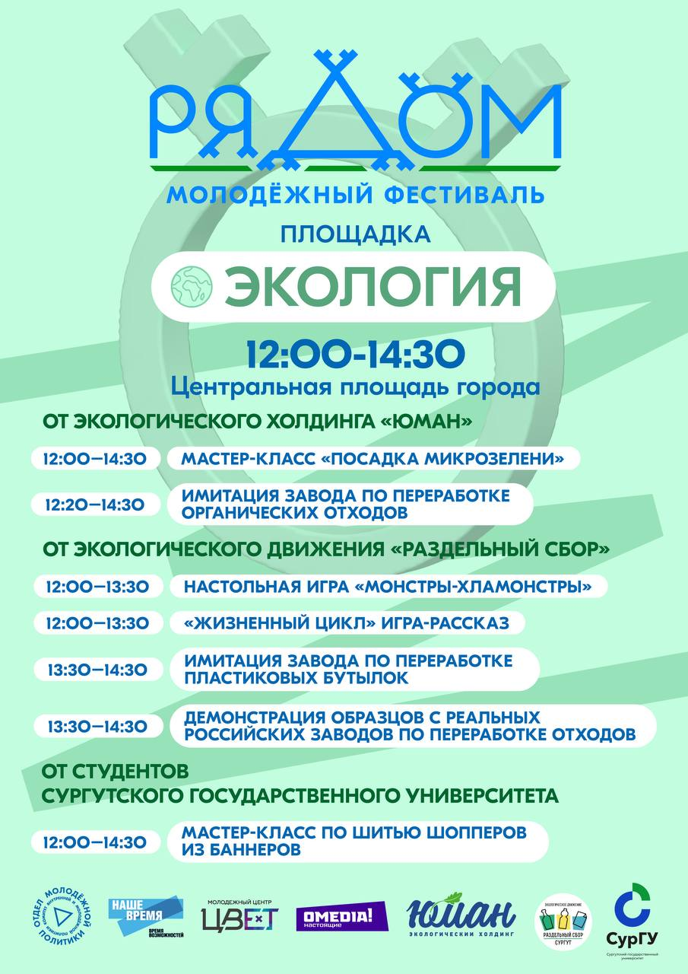

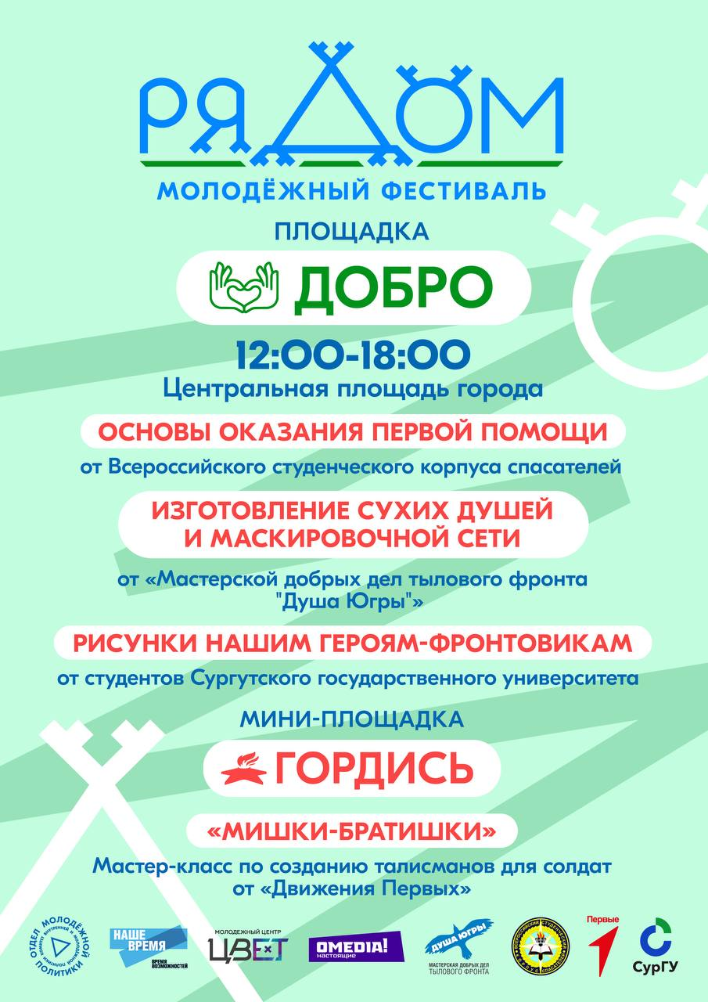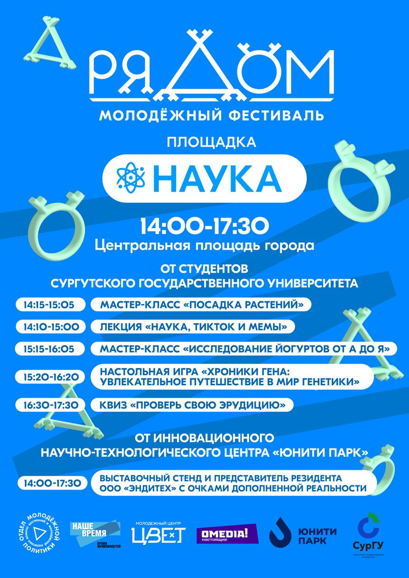

Приложение 2
Фотоотчет

